Бекітемін:
Оқу ісі жөніндегі орынбасары: ____________________

Қазақстан Республикасы Оқу-ағарту министрлігі
______________________________________________
(білім беру ұйымының атауы)
Қысқа мерзімді (сабақ) жоспары
Еріксіз электромагниттік тербелістер. Айнымалы ток
(сабақтың тақырыбы)

Бөлім: | Айнымалы ток
Педагогтың аты-жөні:
Күні:
Сынып: 11 | Қатысушылар саны: | Қатыспағандар саны:
Сабақтың тақырыбы: | Еріксіз электромагниттік тербелістер. Айнымалы ток
Оқу бағдарламасына сәйкес оқыту мақсаттары: | 11.4.3.2 - физикалық шамаларды (период, жиілік, кернеу, ток күші мен элерктр қозғаушы күшінің максималды және әсерлік мәндері) қолданып, айнымалы токты сипаттау;
Сабақтың мақсаты: | - айнымалы токты физикалық шамалар (T, ν, ℰ_m, U_m, I_m, әсерлік мәндер) арқылы сипаттайды  - айнымалы токтың графиктерін талдайды  - әсерлік мәндерді есептерде қолданады  - айнымалы токтың тұрақты токтан артықшылықтарын бағалайды
Құндылықтарға баулу: | «Адал азамат» бағдарламасы бойынша: Еңбекқорлық және кәсіби біліктілік.  «Еңбек етсең ерінбей, тояды қарның тіленбей» – Абай Құнанбайұлы.  Құндылық топтық жұмыстағы жауапкершілік пен өзара құрмет арқылы жүзеге асады.
Сабақтың барысы:
Сабақтың кезеңі/ уақыт | Педагогтің әрекеті | Оқушының әрекеті | Бағалау | Ресурстар
Сабақтың басы  5 минут  Ұйымдастыру, қызығушылықты ояту, мақсат қою | Ұйымдастыру кезеңі. Сәлемдесу, түгендеу, бағалау парағын тарату.  Білімді өзектендіру: «Сәйкестендір». Интерактивті тақтада «Еріксіз электромагниттік тербелістер. Айнымалы ток» тақырыбының терминдері мен анықтамалары араласып берілген, оқушылар сәйкестендіреді.  Проблемалық сұрақ: Неліктен әлемнің барлық электр желілері айнымалы токпен жұмыс істейді?  Оқушылардың болжамдары тыңдалып, сабақтың тақырыбы мен мақсаты бірге анықталады. | Терминді анықтамасымен сәйкестендіреді.  Болжам айтып, мақсатты анықтауға қатысады. | ҚБ: ауызша кері байланыс, «Бас бармақ». | Слайд  Бағалау парағы
Үй тапсырмасын тексеру  8 минут  «Төңкерілген сынып» | Оқушылар үйде тақырып бойынша бейнесабақты (Bilimland) көріп келген. Түсінікті тексеру сұрақтары:  - P = UI – қандай мәндермен? (әсерлік)  - ν = 50 Гц → ω? (100π)  - Айнымалы ток трансформацияланады ма? (иә)  Жауаптары бойынша сынып «түсінді» / «қайталау керек» топтарына бөлінеді. | Сұрақтарға жауап береді, түсініксіз тұстарды атайды. | ҚБ: «Бағдаршам» карточкалары. | Bilimland (QR)
Терең түсіндіру  9 минут  Күрделі тұстар | Мұғалім «қайталау керек» тобымен күрделі тұстарды талдайды, «түсінді» тобы үлгі есепті өз бетінше шығарады:  - ℰ = ℰ_m sin ωt; әсерлік ℰ = ℰ_m/√2.  - Орташа қуат: P = UI (әсерлік мәндермен, тек R үшін).  - Артықшылықтары: трансформациялау оңай, генератор қарапайым, алыс қашықтыққа тасымалдау тиімді.  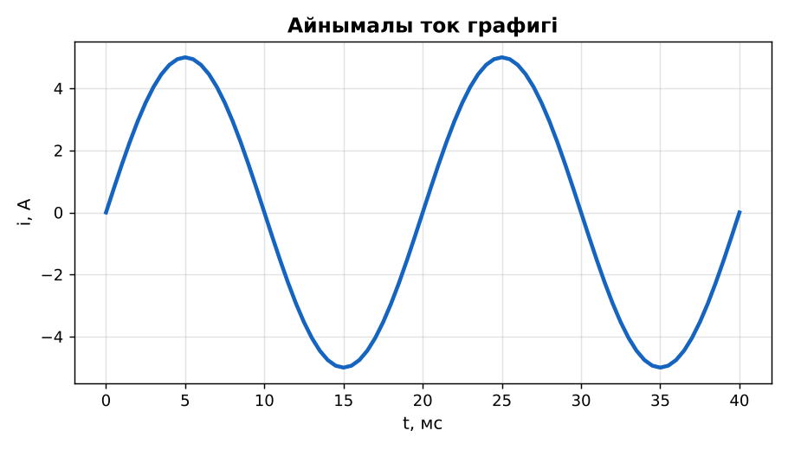  1-сурет. Айнымалы ток графигі  Үлгі есеп / мысал. Лездік мән  1) u = 311 sin(100πt).  2) t = 1/600 с: u = 311·sin(π/6) ≈ 156 В.  Жауабы: ≈ 156 В. | Топтарға бөлініп, деңгейіне сай жұмыс істейді. | Дескриптор:  - айнымалы токты физикалық шамалар (T, ν, ℰ_m, U_m, I_m, әсерлік мәндер) арқылы сипаттайды;  - топта/жұпта белсенді жұмыс істейді.  2 балл | Физика 11-сынып оқулығы  Слайд
Бекіту  5 минут  «Эстафета» | «Эстафета». Әр қатарға бір тапсырма беріледі, қатардағы оқушылар кезекпен шешімді жалғастырады; бірінші дұрыс аяқтаған қатар жеңеді.  Тапсырма: графиктен I_m, T, ν-ді анықтап, i(t) теңдеуін жазыңдар (I_m = 5 А, T = 20 мс). | Тапсырманы орындайды. | Дескриптор: шешімді дұрыс рәсімдейді.  1 балл | Карточка
Сергіту сәті  2 минут | «Молекулалар». Оқушылар қатты дене, сұйық, газ молекулаларының қозғалысын қимылмен көрсетеді. | Қимылмен орындайды. | – | –
Сабақтың ортасы  11 минут  Деңгейлік тапсырмалар (жеке жұмыс) | Оқушы деңгейін өзі таңдайды; А деңгейін орындаған оқушы В деңгейіне өтеді (тапсырмалар Қосымша 1-де).  А деңгейі (білу, қолдану):  Графиктен I_m және әсерлік мәнін тап.  В деңгейі (талдау):  R = 44 Ом резистор 220 В желіге қосылған. I_m, I, P?  С деңгейі (жинақтау, бағалау):  Айнымалы токтың тұрақты токпен салыстырғандағы 3 артықшылығы мен 1 кемшілігін ата және негізде.  ЕББҚ оқушыларына: белсенді рөл беру (уақыт сақшысы, материал таратушы); толтырылған үлгі есеп және бос орынды толықтыру тапсырмасы. | Деңгейін таңдап, жеке орындайды.  Жауап кілтімен өзін-өзі тексереді. | Дескриптор:  А: айнымалы токтың графиктерін талдайды – 2 балл  В: әсерлік мәндерді есептерде қолданады – 3 балл  С: айнымалы токтың тұрақты токтан артықшылықтарын бағалайды – 4 балл | Деңгейлік карточкалар  Жауап кілті
Сабақтың соңы  5 минут  Бекіту, рефлексия, үй тапсырмасы | Бекіту: Google Forms викторинасы (мұғалім алдын ала дайындайды). Сұрақтар:  - P = UI – қандай мәндермен? (әсерлік)  - ν = 50 Гц → ω? (100π)  - Айнымалы ток трансформацияланады ма? (иә)  Google Forms: https://forms.google.com/  Рефлексия «Аяқталмаған сөйлем»: «Бүгін мен білдім...», «Маған қиын болды...», «Енді мен... аламын».  Үй тапсырмасы (таңдау бойынша):  - А: 3 есеп.  - В: Электр есептегіштің жұмысын түсіндіру.  - С: HVDC (жоғары вольтты тұрақты ток) желілері туралы. | Викторинаға жауап береді.  Балын қосып, өзін-өзі бағалайды.  Рефлексия жасайды. | Дескриптор: викторина сұрақтарының 80%-ына дұрыс жауап береді – 1 балл  Шкала: 90–100% «өте жақсы», 70–89% «жақсы», 50–69% «қанағаттанарлық» | Google Forms (QR)  Kundelik.kz
Мұғалімге ескерту: оқушылар жиі жіберетін қателер
- Айнымалы токтың орташа мәні = әсерлік. → Орташасы 0.
Өмірмен байланыс
LED шамдардың жыпылықтауы 100 Гц – көз байқамайды.
Тапсырмалардың жауап кілті
Тапсырма | Жауабы
А | I_m = 5 А; I ≈ 3,5 А.
В | I = 5 А; I_m ≈ 7,1 А; P = 1100 Вт.
С | Трансформация, генератор, тасымалдау; кемшілік – реактивті шығындар, жоғары кернеулі ұзақ кабельдерде тұрақты ток тиімдірек.
Қосымша 1 | 100.
Қосымша 2 | t = 0, 0,01 с...
Үлгі есеп | ≈ 156 В.

Қосымша 1. Оқушыға арналған тапсырмалар парағы (басып шығаруға)
Аты-жөні: ____________________ **Сынып:** __ **Күні:** ______

А деңгейі
Графиктен I_m және әсерлік мәнін тап.
____________________________________________________________________________________________
____________________________________________________________________________________________

В деңгейі
R = 44 Ом резистор 220 В желіге қосылған. I_m, I, P?
____________________________________________________________________________________________
____________________________________________________________________________________________
____________________________________________________________________________________________

С деңгейі
Айнымалы токтың тұрақты токпен салыстырғандағы 3 артықшылығы мен 1 кемшілігін ата және негізде.
____________________________________________________________________________________________
____________________________________________________________________________________________
____________________________________________________________________________________________

Қосымша тапсырмалар
1) Бір секундта ток неше рет бағытын өзгертеді?
____________________________________________________________________________________________
2) u = 0 болатын сәттер?
____________________________________________________________________________________________
Қосымша 3. Тірек-конспект (бос орындарды сабақ барысында толтыр)
Тақырып: Еріксіз электромагниттік тербелістер. Айнымалы ток

• ℰ = ℰ_m sin ωt; әсерлік ℰ = ℰ_m/√2.
• Орташа қуат: P = UI (әсерлік мәндермен, тек R үшін).
• Артықшылықтары: трансформациялау оңай, генератор қарапайым, алыс қашықтыққа тасымалдау тиімді.

Есімде қалған формула / ереже: ____________________________________________________________
____________________________________________________________________________________________
Қосымша 2. Бағалау парағы (әр оқушыға)
Кезең | Дескриптор | Балл | Менің балым
Күрделі тұстар | Дескриптор: - айнымалы токты физикалық шамалар (T, ν, ℰ_m, U_m, I_m, әсерлік мәндер) арқылы сипаттайды; - топта/жұпта белсенді жұмыс істейді. | 2
«Эстафета» | Дескриптор: шешімді дұрыс рәсімдейді. | 1
Деңгейлік тапсырмалар (жеке жұмыс) | Дескриптор: А: айнымалы токтың графиктерін талдайды – 2 балл В: әсерлік мәндерді есептерде қолданады – 3 балл С: айнымалы токтың тұрақты токтан артықшылықтарын | 9
Бекіту, рефлексия, үй тапсырмасы | Дескриптор: викторина сұрақтарының 80%-ына дұрыс жауап береді – 1 балл Шкала: 90–100% «өте жақсы», 70–89% «жақсы», 50–69% «қанағаттанарлық» | 1
Барлығы | 11–13 «өте жақсы», 8–10 «жақсы», 6–7 «қанағаттанарлық» | 13

Қосымша 4. Көрнекілік (интерактивті тақтаға немесе басып шығаруға)
1-сурет. Айнымалы ток графигі

Суретпен жұмыс (сұрақтар): 1) Суретте қандай құбылыс/құрылғы бейнеленген? 2) Қандай физикалық шамалар көрсетілген және олар қалай байланысқан? 3) Суретке сүйеніп, өмірден бір мысал келтір.
Сандық ресурстар (QR-кодтар)
PhET – симуляция  https://phet.colorado.edu/en/simulations/circuit-construction-kit-ac   | Google Forms – викторина  https://forms.google.com/   | Bilimland – видеосабақ  https://bilimland.kz/   | OPIQ – цифрлық оқулық  https://www.opiq.kz/  

